Reflexion zum GIS-Day Linz

Der GIS-Day in Linz bot eine vielseitige und praxisnahe Einführung in die Welt der Geoinformationssysteme (GIS). Besonders gefallen hat mir die thematische Vielfalt und die anschauliche Darstellung realer Anwendungsbereiche von GIS. Die interaktiven Stationen ermöglichten es, unterschiedliche Perspektiven auf ökologische und gesellschaftliche Fragestellungen zu gewinnen.

Kritisch sehe ich, dass die Vermittlung an einigen Stationen stark auf Fachbegriffe und technische Details fokussiert war. Für Laien oder GIS-Neulinge könnte dies eine Hürde darstellen. Eine noch stärkere Verknüpfung der Inhalte mit konkreten Unterrichtsszenarien wäre wünschenswert gewesen, um den Transfer in den Schulalltag zu erleichtern.

Am GIS-Day besuchte ich, drei spannende Stationen, die verschiedene Aspekte der Geoinformationssysteme (GIS) beleuchteten.
An der ersten Station, „Naturschutzgebiete und Doris“ (Station 1), wurden die Möglichkeiten zur Analyse und Verwaltung von Schutzgebieten mithilfe von GIS vorgestellt. Besonders beeindruckend war die Darstellung, wie digitale Karten zur Förderung von Naturschutzmaßnahmen eingesetzt werden können.
Die zweite Station, „Wasserwirtschaft in Oberösterreich“ (Station 20), fokussierte sich auf die Nutzung von GIS zur Hochwasservorsorge und Ressourcenplanung. Die Visualisierung von Hochwasserzonen und Schutzmaßnahmen hat die praktische Bedeutung von Geodaten für den Alltag deutlich gemacht.
Im Workshop „Integration und Exklusion in Europa“ (Station 6) lag der Schwerpunkt auf der Analyse gesellschaftlicher und geopolitischer Prozesse, etwa Migration und deren Auswirkungen.

Besonders spannend fand ich Station 20: Wasserwirtschaft in Oberösterreich. Hier wurde aufgezeigt, wie GIS-gestützte Analysen helfen, Hochwasserrisiken zu identifizieren und Maßnahmen zu planen. Die Visualisierung von Hochwasserzonen und Schutzmaßnahmen zeigte eindrücklich, wie wichtig eine fundierte Datenbasis für den Schutz von Menschen und Infrastruktur ist. Diese Inhalte sind direkt relevant für den Geografie- und Wirtschaftskundeunterricht, da sie nicht nur ökologische Zusammenhänge verdeutlichen, sondern auch praktische Alltagskompetenzen fördern.

Ich plane, diese Inhalte in Zukunft zu nutzen, um Schüler:innen die Problematik von Hochwasser verständlich zu machen. Dabei könnten sie beispielsweise lernen, wie sie sich als zukünftige Hausbauer:innen oder -käufer:innen über Hochwassergefahren informieren können. Solche Übungen verbinden theoretisches Wissen mit praktischen Fertigkeiten und schärfen das Bewusstsein für nachhaltige und kluge Bauentscheidungen.

Der GIS-Day hat mir wertvolle Impulse gegeben, wie digitale Technologien sinnvoll in den Unterricht integriert werden können. Die Verbindung von Technologie, Umweltbewusstsein und praktischen Anwendungsmöglichkeiten bietet eine spannende Grundlage für die Unterrichtsgestaltung.

Fotos vom GIS-Day Linz 2024
Station 1: „Naturschutzgebiete und Doris“
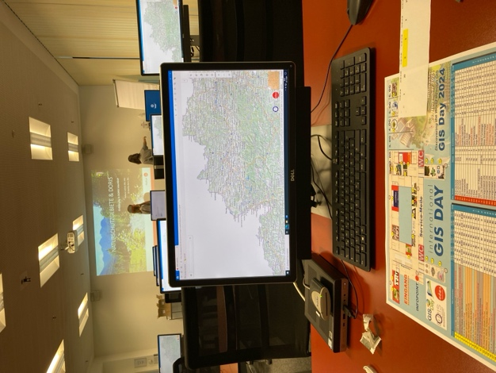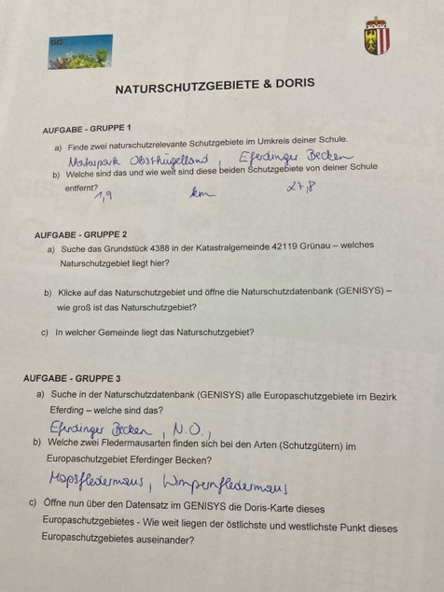
Station 20: „Wasserwirtschaft in Oberösterreich“
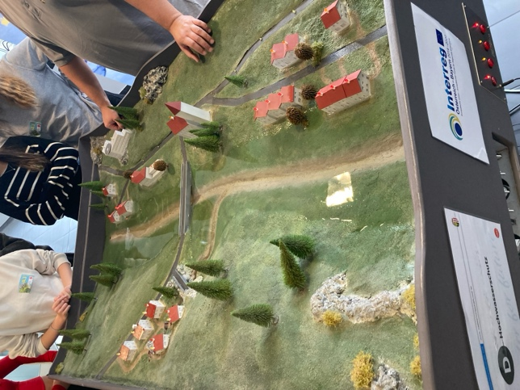
Station 6: „Integration und Exklusion in Europa“
